Quiz 1.

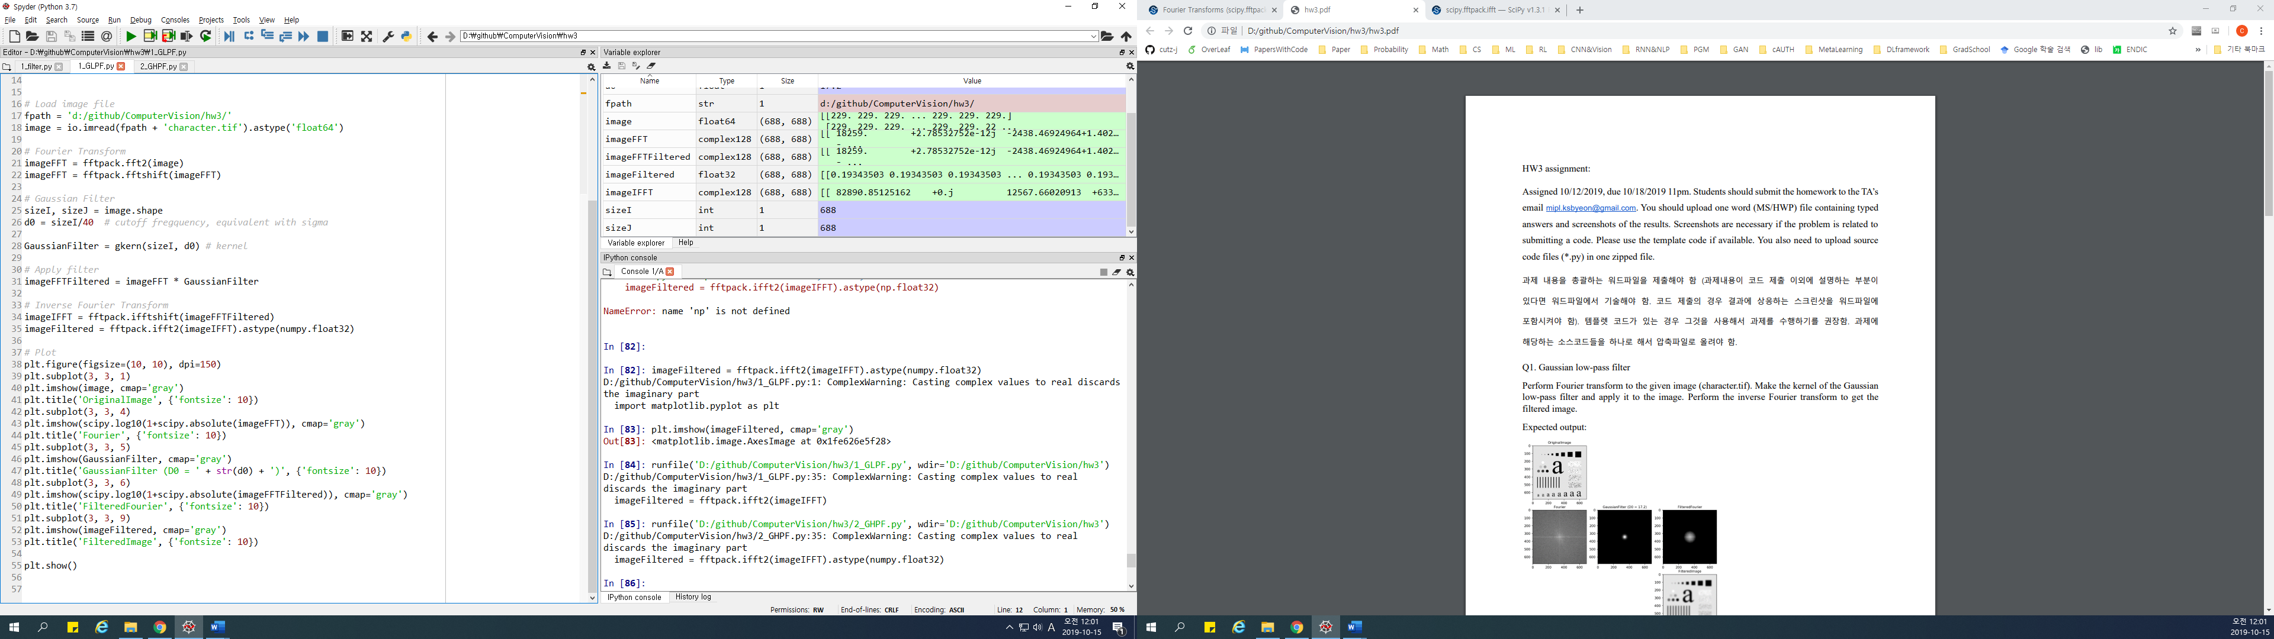

Fftpack의 fft2를 이용하여 image FFT 후 shift

GaussianFilter의 경우는 image size만큼의 filter 생성

Filter 연산은, FFT를 할 경우 곱연산만으로 Convolution 연산이 증명되었으므로, 곱

Invert transform 후, type 변환

# 결과

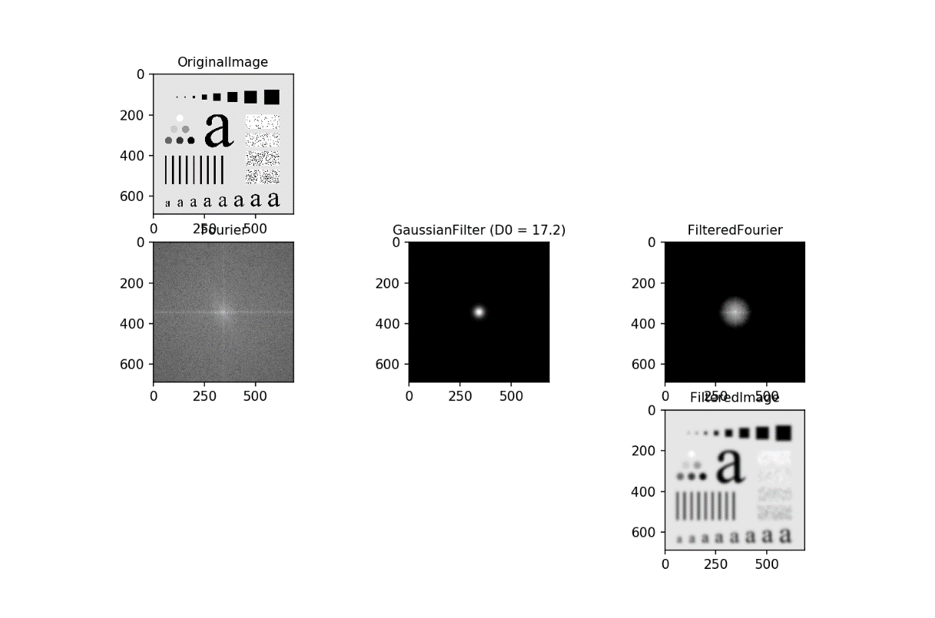

<Quiz 2는 다음장에>

Quiz 2.

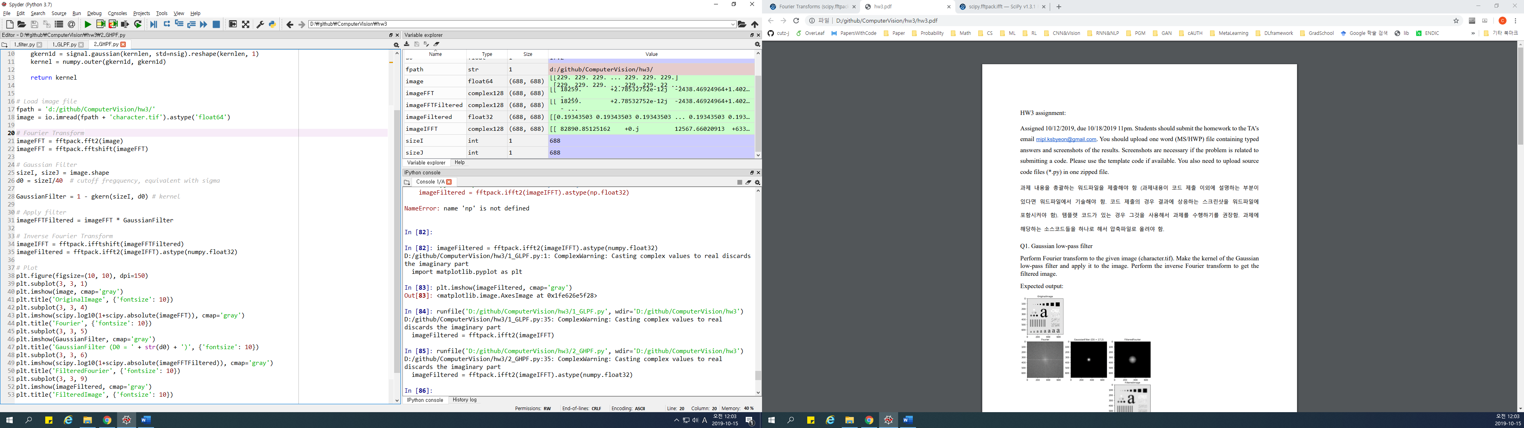

Fftpack의 fft2를 이용하여 image FFT 후 shift

GaussianFilter의 경우는 image size만큼의 filter 생성 (High filter는 1 – low filter)

Filter 연산은, FFT를 할 경우 곱연산만으로 Convolution 연산이 증명되었으므로, 곱

Invert transform 후, type 변환

# 결과

